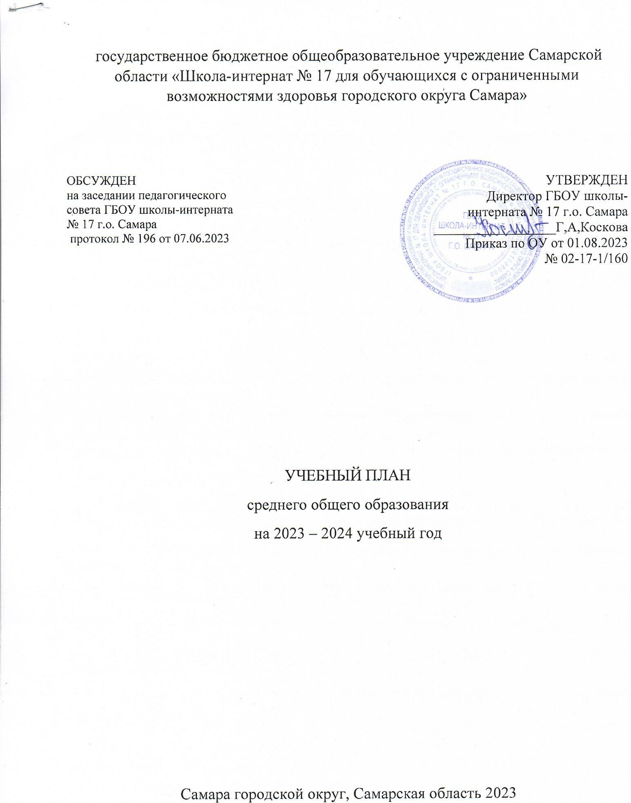
ПОЯСНИТЕЛЬНАЯ ЗАПИСКА

Учебный план среднего общего образования государственное бюджетное общеобразовательное учреждение Самарской области «Школа-интернат № 17 для обучающихся с ограниченными возможностями здоровья городского округа Самара» (далее - учебный план) для 11-12 классов, реализующих основную образовательную программу среднего общего образования, соответствующую Федеральному компоненту государственного стандарта общего образования, утвержденному приказом министерства образования Российской Федерации от 05.03.2004 № 1089 «Об утверждении федерального компонента государственных стандартов начального общего, основного общего и среднего (полного) общего образования.
Учебный план является частью образовательной программы государственного бюджетного общеобразовательного учреждения Самарской области «Школа-интернат № 17 для обучающихся с ограниченными возможностями здоровья городского округа Самара», разработанной в соответствии с ФК ГОС среднего общего образования, с учетом Федеральной образовательной программы среднего общего образования, и обеспечивает выполнение санитарно-эпидемиологических требований СП 2.4.3648-20 и гигиенических нормативов и требований СанПиН 1.2.3685-21.
Учебный год в государственном бюджетном общеобразовательном учреждении Самарской области «Школа-интернат № 17 для обучающихся с ограниченными возможностями здоровья городского округа Самара» начинается 01.09.2023 и заканчивается 25.05.2024.
Продолжительность учебного года в 11-12 классах составляет 34 учебные недели.
Учебные занятия для учащихся 11-12 классов проводятся по 5-ти дневной учебной неделе.
Максимальный объем аудиторной нагрузки обучающихся в неделю составляет в 11 классе – 37 часов, в 11 классе – 34 часа. .
Учебный план состоит из двух частей — обязательной части и части, формируемой участниками образовательных отношений. Обязательная часть учебного плана определяет состав учебных предметов обязательных предметных областей.
Часть учебного плана, формируемая участниками образовательных отношений, обеспечивает реализацию индивидуальных потребностей обучающихся. Время, отводимое на данную часть учебного плана внутри максимально допустимой недельной нагрузки обучающихся, может быть использовано: на проведение учебных занятий, обеспечивающих различные интересы обучающихся
В государственном бюджетном общеобразовательном учреждении Самарской области «Школа-интернат № 17 для обучающихся с ограниченными возможностями здоровья городского округа Самара» языком обучения является русский язык.
С целью создания оптимальных условий для развития обучающихся, обеспечения эффективного усвоения знаний и подготовке к государственной итоговой аттестации проводятся элективы:
Стилистические направления русского языка в 11а, 12а – по 1 ч в неделю
Изучение сложных тем курса математики: в 11а, 12а - по 1 ч в неделю
С целью создания оптимальных условий для развития обучающихся, обеспечения эффективного усвоения знаний и учитывая пожелания родителей проводятся дополнительные занятия за счет обязательных занятий по выбору:
Курс «Нравственные основы семейной жизни» - 11а, 12а – 1час в неделю (34 часа)
Предметная область «Математика и информатика» представлена предметами Информатика и Математика. Учебный предмет математика в 11-12 классах состоит из двух модулей: алгебры и геометрии.
Предметная область «Общественно-научные предметы» представлена предметами История, Обществознание и География. Учебный предмет История представлен двумя курсами: История России и Всеобщая история. При изучении предметов не осуществляется деление учащихся на подгруппы.
Промежуточная аттестация – процедура, проводимая с целью оценки качества освоения обучающимися части содержания (четвертное оценивание) или всего объема учебной дисциплины за учебный год (годовое оценивание).
Промежуточная/годовая аттестация обучающихся за четверть осуществляется в соответствии с календарным учебным графиком.
Все предметы обязательной части учебного плана оцениваются по четвертям. Предметы из части, формируемой участниками образовательных отношений, являются безотметочными и оцениваются «зачет» или «незачет» по итогам четверти.
Промежуточная аттестация проходит на последней учебной неделе четверти. Формы и порядок проведения промежуточной аттестации определяются «Положением о формах, периодичности и порядке
текущего контроля успеваемости и промежуточной аттестации обучающихся государственного бюджетного общеобразовательного учреждения Самарской области «Школа-интернат № 17 для обучающихся с ограниченными возможностями здоровья городского округа Самара».
Освоение основной образовательной программы среднего общего образования завершается итоговой аттестацией.
Нормативный срок освоения основной образовательной программы среднего общего образования составляет 2 года.

УЧЕБНЫЙ ПЛАН
Предметная область | Учебный предмет | Количество часов в неделю
 |  | 11а | 12а
Обязательная часть
Русский язык и литература | Русский язык | 1 | 1
 | Литература | 3 | 3
Иностранные языки | Иностранный язык | 3 | 3
Математика и информатика | Алгебра | 3 | 3
 | Геометрия | 2 | 2
 | Вероятность и статистика | 0 | 0
 | Информатика | 1 | 1
Общественно-научные предметы | История | 2 | 2
 | Обществознание | 2 | 2
 | География | 2 | 0
Естественно-научные предметы | Физика | 2 | 2
 | Химия | 2 | 2
 | Биология | 2 | 2
Физическая культура и основы безопасности жизнедеятельности | Физическая культура | 3 | 3
 | Основы безопасности жизнедеятельности | 1 | 1
----- | Технология | 2 | 2
Итого |  | 31 | 29
Часть, формируемая участниками образовательных отношений
Наименование учебного курса
Изучение сложных тем курса математики |  | 1 | 1
Нравственные основы семейной жизни |  | 1 | 1
Астрономия |  | 1 | 0
Особенности стилевых направлений языка |  | 1 | 1
Социально-бытовая ориентировка |  | 1 | 1
Развитие мимики и пантомимики |  | 1 | 1
Итого |  | 6 | 5
ИТОГО недельная нагрузка |  | 37 | 34
Количество учебных недель |  | 34 | 34
Всего часов в год |  | 1224 | 1122

План внеурочной деятельности (недельный)
государственное бюджетное общеобразовательное учреждение Самарской области «Школа-интернат № 17 для обучающихся с ограниченными возможностями здоровья городского округа Самара»
Учебные курсы | Количество часов в неделю
 | 11а | 12а
Россия – мои горизонтты | 1 | 1
Предметно-практическая деятельность | 3 | 3
Разговор о важном | 1 | 1
ИТОГО недельная нагрузка | 5 | 5

